1、提前准备和调试好“双机位”复试所需硬件设备。
（1）主机位设备： 1台电脑（台式机或者笔记本电脑）、高清摄像头、话筒、耳麦等。如果电脑本身配置的摄像头、话筒效果较好，可直接使用；如果效果不理想，需要额外配备。主机位用于视频面试，从正面拍摄，保证考生头肩部及双手出现在视频画面正中间。主机位设备尽可能使用电脑及有线网络，如确有困难，可使用智能手机。
（2）辅机位设备：1部智能手机（须带有摄像头，建议用后摄像头）。辅机位用于环境监测，从考生背面拍摄，保证考生头肩部、及第一台设备的全部屏幕出现在视频画面中。辅机位尽量与主机位采用不同的网络，如一路用有线网络或Wi-Fi，一路用4G/5G移动通信，提前购买充足流量包并保持手机电量充足。
面试过程中：主机位摄像头、话筒都打开。辅机位摄像头打开，开启静音状态并关闭设备扬声器。
2、软件安装和注册。复试前在两个机位设备上安装钉钉软件或APP。需提前准备2个钉钉账号，其中一个必须为浙江大学博士报名系统报考时填写的手机号注册的钉钉账号（以下简称“注册钉钉号”，若原报考手机号已不能使用，需向报考学院（系）申请更换手机号。）并进行实名认证；另一个钉钉账号无须提前报备，两个账号需事先加为钉钉好友。使用时，“注册钉钉号”用于主机位，另一个账号用于辅机位。
3、环境要求。网络通畅、光线适宜、安静、无干扰、相对封闭的独立空间。复试场所考生座位1.5m范围内不得存放任何书刊、报纸、资料、其他电子设备等。考生须提前熟悉复试流程和软件操作，确保复试全程网络稳定、畅通，视频画面清晰，音频传输流畅。
4、考生分组。学院（系）复试前会进行随机分组，面试分组确定后，考生可以用“注册钉钉号”登录钉钉查看所在的复试组钉钉群。考生在该群仅能接收工作秘书的消息和视频会议连线，但可以向群主（即工作秘书）发钉钉消息。秘书会至少提前一天采用钉钉视频联系，进行考生身份验证和环境监控测试，请考生提前准备身份证、准考证和主、辅机位设备及账号。
5、关注报考“注册钉钉号”消息。在工作秘书进行相关操作后，考生会收到钉钉的通知消息，完成三个步骤：信息核对填报；在线签署《诚信复试承诺书》；上传资格审查要求的身份证、教育部学历证书电子注册备案表（https://www.chsi.com.cn/xlcx/yb_bgys.jsp）和前置学位证书线上查询结果（http://www.chinadegrees.com.cn/）(往届生)、学籍在线验证报告和应届毕业硕士研究生保证书(应届生)、教育部留学服务中心认证书的照片或者扫描件（境外学位获得者），及个人陈述PPT、外语成绩证明材料等其他材料。
6、复试中面试候场。面试当天，考生在规定时间登录钉钉，向秘书发送钉钉消息报到后耐心等待。工作秘书会按面试顺序与“注册钉钉号”发起视频连线。视频接通后，考生即拉入准备好的辅机位账号，并调整辅机位至合适的监测位置，从考生背面拍摄，保证考生头肩部、及第一台设备的全部屏幕出现在视频画面中，辅机位开启静音状态并关闭设备的扬声器。面试环境检查完成后，秘书会再次进行身份验证（出示身份证、准考证）。所有检查程序完成后，保持两个机位的视频连接状态，等待进入面试环节。
拉入辅机位账号进入视频会议操作示例如下：
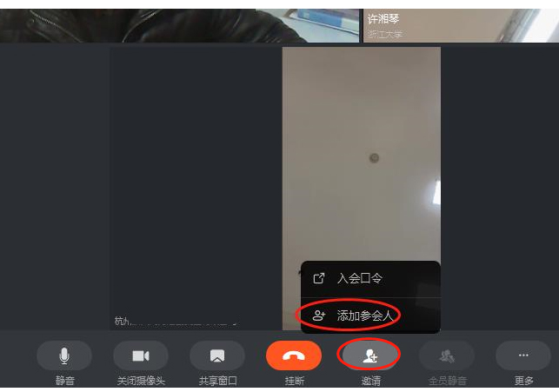

主、辅机位画面角度示例如下：
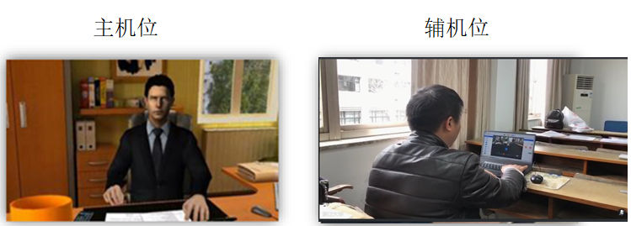
7、诚信复试。考生要确保所有提交材料真实，诚信守规参加复试。对在复试过程中有违规行为，按照《国家教育考试违规处理办法》（教育部令33号）等规定严肃处理。面试过程中，须保持网络通畅，全程不得关闭摄像头和话筒，诚信回答各环节专家提问，不以任何形式作弊。

